LAPORAN

WORKSHOP SISTEM INFORMASI WEBSERVER
(TIF330805)

SEMESTER III



TUGAS PRAKTIKUM
ACARA 22

NAMA:
NINDIA TRI ANGGRAINI

NIM:
E41250030

PROGRAM STUDI DILUAR KAMPUS UTAMA (PSDKU)
TEKNIK INFORMATIKA KAB. NGANJUK
JURUSAN TEKNOLOGI INFORMASI
POLITEKNIK NEGERI JEMBER
TAHUN 2026

- Judul Praktikum
Dokumentasi endpoint
- Tujuan Praktikum
      - Mengenal OpenAPI sebagai format standar penulisan dokumentasi REST API.
      - Menerjemahkan dokumentasi Markdown acara 21 ke dalam berkas `openapi.yaml`.
      - Menulis definisi path `/login` dan `/mahasiswa` beserta request dan response-nya.
      - Menandai endpoint yang terlindungi token dengan skema keamanan bearer.
      - Melihat hasil dokumentasi dalam tampilan visual melalui Swagger Editor.
- Dasar Teori
    - OpenAPI
OpenAPI adalah aturan penulisan untuk menggambarkan API dalam file YAML atau JSON. Karena strukturnya baku, file ini bisa dibaca orang sekaligus dipahami program. Program dapat memeriksa kesalahan penulisannya, membuat halaman dokumentasi, bahkan membuat kerangka kode klien. Nama lamanya adalah Swagger. Sejak 2015 spesifikasinya dikelola OpenAPI Initiative di bawah Linux Foundation, dan versi 3.x adalah penyempurnaan dari Swagger 2.0.
    - Swagger Editor dan Swagger UI
Swagger Editor dipakai untuk menulis file OpenAPI sambil melihat hasil tampilannya di sebelah. Swagger UI menampilkan hasil akhirnya sebagai halaman web yang memungkinkan pembaca mencoba endpoint langsung dari halaman tersebut.
- Prosedur Kerja
    - Membuat File openapi.yaml
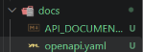
Membuat folder docs pada direktori proyek, kemudian membuat file openapi.yaml. File tersebut digunakan untuk menyimpan dokumentasi REST API dengan format OpenAPI 3.0. Selanjutnya, menuliskan informasi dasar API seperti versi OpenAPI, judul, versi dokumentasi, dan alamat server.

    - Mendefinisikan Path /login
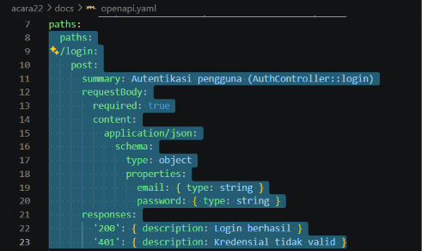
Menambahkan endpoint /login pada bagian paths dengan method POST. Endpoint ini digunakan untuk proses autentikasi pengguna dengan mengirimkan data username dan password dalam format JSON. Selanjutnya, mendefinisikan response untuk kondisi login berhasil dengan kode 200 dan kredensial tidak valid dengan kode 401.
    - Mendefinisikan Path /mahasiswa
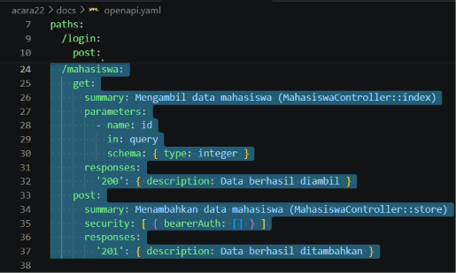
Menambahkan endpoint /mahasiswa pada bagian paths dengan metode HTTP GET dan POST. Endpoint GET digunakan untuk mengambil data mahasiswa, baik seluruh data maupun berdasarkan parameter id. Sementara itu, endpoint POST digunakan untuk menambahkan data mahasiswa baru. Selain itu, endpoint POST dilengkapi dengan pengaturan keamanan Bearer Token sebagai bentuk autentikasi.
    - Buka https://editor.swagger.io pada browser
Tempelkan seluruh isi openapi.yaml pada panel kiri editor, amati pratinjaupada panel kanan. Simpan tangkapan layar hasil visualisasi sebagai lampiran dokumentasi
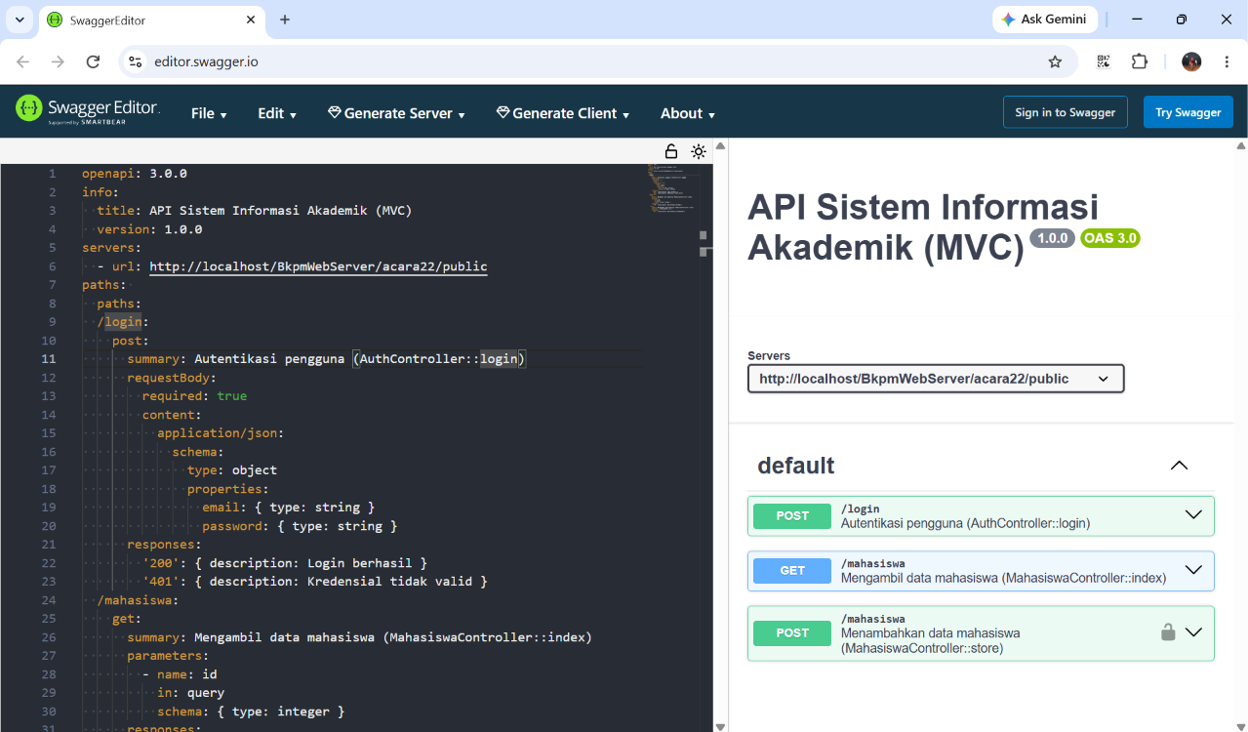
Membuka situs Swagger Editor melalui browser. Kemudian, menyalin seluruh isi file openapi.yaml ke panel sebelah kiri. Hasil dokumentasi akan ditampilkan secara otomatis pada panel sebelah kanan. Setelah itu, mengamati hasil visualisasi dan menyimpan tangkapan layar sebagai dokumentasi praktikum.

  - Tugas Praktik Mandiri
Lengkapi Lengkapi seluruh path pada openapi.yaml (PUT dan DELETE /mahasiswa, serta /register) mengikuti pola yang sama. Tambahkan komponen securitySchemes bertipe http/bearer pada bagian components.
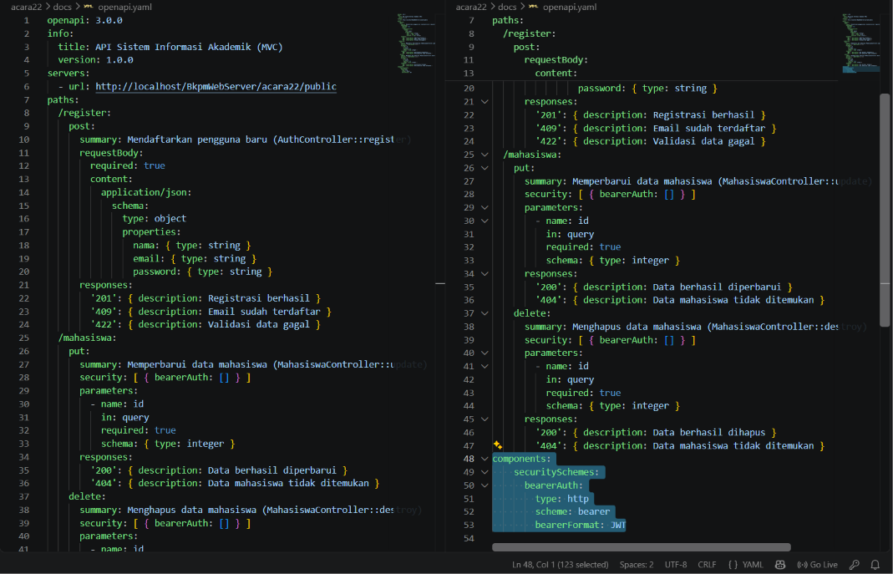
Kode tersebut merupakan dokumentasi endpoint API pada file openapi.yaml yang mencakup proses registrasi pengguna melalui endpoint POST /register, pembaruan data mahasiswa melalui PUT /mahasiswa, serta penghapusan data mahasiswa melalui DELETE /mahasiswa. Pada endpoint PUT dan DELETE, ditambahkan parameter id untuk menentukan data mahasiswa yang akan diubah atau dihapus. Selain itu, bagian components dilengkapi dengan konfigurasi securitySchemes bertipe http menggunakan skema bearer dan format token JWT sebagai metode autentikasi. Setiap endpoint juga dilengkapi dengan kode respons untuk menjelaskan kemungkinan hasil dari permintaan API.

  - Analisis
Pada praktikum Acara 22, dokumentasi REST API dibuat menggunakan format OpenAPI 3.0 dalam berkas openapi.yaml. Dokumentasi ini disusun berdasarkan endpoint yang terdapat pada proyek, seperti /login dan /mahasiswa, dengan mencantumkan method HTTP, parameter, request body, serta response yang dihasilkan. Selain itu, endpoint yang membutuhkan autentikasi dilengkapi dengan pengaturan keamanan menggunakan Bearer Token.

Melalui Swagger Editor, berkas openapi.yaml dapat ditampilkan menjadi dokumentasi API secara visual. Tampilan tersebut membantu pengembang memahami struktur dan fungsi setiap endpoint dengan lebih mudah. Pada tugas praktik mandiri, dokumentasi juga dilengkapi dengan endpoint PUT dan DELETE /mahasiswa, serta /register agar informasi API menjadi lebih lengkap.
  - Kesimpulan
Berdasarkan praktikum Acara 22, dapat disimpulkan bahwa OpenAPI 3.0 digunakan untuk menyusun dokumentasi REST API dengan format yang terstruktur menggunakan YAML. Melalui Swagger Editor, dokumentasi yang telah dibuat dapat ditampilkan secara visual sehingga informasi mengenai endpoint, request, response, dan autentikasi lebih mudah dipahami. Praktikum ini memberikan pemahaman tentang penggunaan OpenAPI dan Swagger dalam membantu proses dokumentasi serta pengembangan layanan API.

